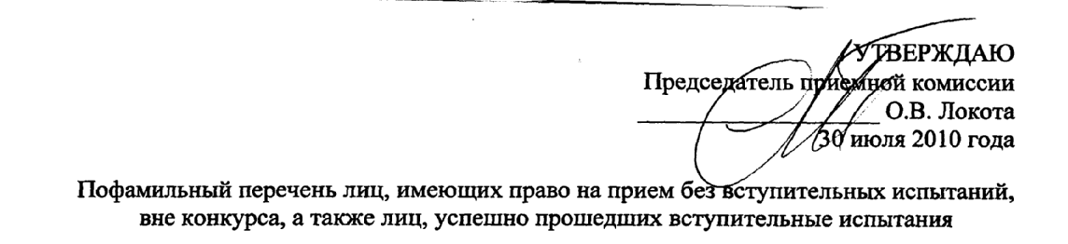
 |  |  |  | 030501.65 Юриспруденция
030501 Юриспруденция (Бакалавр)
 | Форма обучения |  |  |  |  | Заочная
 | Основа |  |  |  |  |  |  | Платно-договорная
 |  |  |  |  | Гварамия Левон Сосовеич |  |  |  |  | 76 | 58 | 84 | 218
 |  |  |  |  | Игнатов Борислав Александрович |  |  |  |  | 73 | 68 | 60 | 201
 |  |  |  |  | Сидоров Артем Сергеевич |  |  |  |  | 82 | 38 | 72 | 192
 |  |  |  |  | Сауляк Елена Сергеевна |  |  |  |  | 62 | 75 | 49 | 186
 |  |  |  |  | Несиева Имани Сайдиевна |  |  |  |  | 58 | 64 | 51 | 173
 |  |  |  |  | Таварацян Нора Сергеевна |  |  |  |  | 58 | 67 | 48 | 173
 |  |  |  |  | Лисов Федор Геннадьевич |  |  |  |  | 45 | 76 | 46 | 167
 |  |  |  |  | Шевченко Анна Игоревна |  |  |  |  | 57 | 60 | 49 | 166
 |  |  |  |  | Маликова Инна Дмитриевна |  |  |  |  | 59 | 56 | 49 | 164
 |  |  |  |  | Мануев Иван Александрович |  |  |  |  | 56 | 58 | 49 | 163
 |  |  |  |  | Арутюнян Ани Хечановна |  |  |  |  | 61 | 64 | 37 | 162
 |  |  |  |  | Демченко Антонина Витальевна |  |  |  |  | 54 | 57 | 51 | 162
 |  |  |  |  | Вахтина Елена Алексеевна |  |  |  |  | 59 | 58 | 43 | 160
 |  |  |  |  | Донченко Галина Александровна |  |  |  |  | 53 | 70 | 37 | 160
 |  |  |  |  | Игнатенко Татьяна Александровна |  |  |  |  | 63 | 43 | 51 | 157
 |  |  |  |  | Склярова Виктория Николаевна |  |  |  |  | 58 | 53 | 45 | 156
 |  |  |  |  | Орцханов Муслим Тайсумович |  |  |  |  | 44 | 72 | 36 | 152
 |  |  |  |  | Горобец Елизавета Андреевна |  |  |  |  | 54 | 65 | 32 | 151
 |  |  |  |  | Деркач Вероника Васильевна |  |  |  |  | 53 | 57 | 41 | 151
 |  |  |  |  | Касаткина Влада Юрьевна |  |  |  |  | 54 | 61 | 36 | 151
 |  |  |  |  | Данилова Ольга Владимировна |  |  |  |  | 52 | 60 | 36 | 148
 |  |  |  |  | Боков Иса Мухметович |  |  |  |  | 39 | 54 | 53 | 146
 |  |  |  |  | Буяшова Ксения Эдуардовна |  |  |  |  | 58 | 56 | 32 | 146
 |  |  |  |  | Литвин Елена Юрьевна |  |  |  |  | 45 | 64 | 37 | 146
 |  |  |  |  | Аббасова Анжела Гасалиевна |  |  |  |  | 47 | 62 | 36 | 145
 |  |  |  |  | Лободин Станислав Андреевич |  |  |  |  | 70 | 40 | 33 | 143
 |  |  |  |  | Хохлачев Сергей Геннадьевич |  |  |  |  | 58 | 44 | 41 | 143
 |  |  |  |  | Нетай Виктор Владимирович |  |  |  |  | 51 | 40 | 51 | 142
 |  |  |  |  | Гаценко Анна Ивановна |  |  |  |  | 52 | 49 | 40 | 141
 |  |  |  |  | Балков Александр Васильевич |  |  |  |  | 50 | 47 | 43 | 140
 |  |  |  |  | Микаелян Ася Ваниковна |  |  |  |  | 50 | 58 | 32 | 140
 |  |  |  |  | Горбатко Александра Игоревна |  |  |  |  | 47 | 55 | 35 | 137
 |  |  |  |  | Зельцева Дарья Борисовна |  |  |  |  | 50 | 53 | 34 | 137
 |  |  |  |  | Величко Андрей Юрьевич |  |  |  |  | 47 | 45 | 42 | 134
 |  |  |  |  | Шустова Татьяна Александровна |  |  |  |  | 43 | 58 | 31 | 132
030500 Юриспруденция(бакалавр)
Форма обучения Заочная
Основа Платно-договорная

 |  |  |  |  | Волгин Дмитрий Васильевич |  |  |  |  | 43 | 48 | 40 | 131
 |  |  |  |  | Хамхоев Мовсар Мусаевич |  |  |  |  | 48 | 46 | 37 | 131
 |  |  |  |  | Акопян Ангелина Арменовна |  |  |  |  | 48 | 51 | 31 | 130
 |  |  |  |  | Финьков Иван Андреевич |  |  |  |  | 41 | 46 | 39 | 126
 |  |  |  |  | Нечаева Ксения Сергеевна |  |  |  |  | 50 | 44 | 29 | 123
 |  |  |  |  | Элбакян Вартан Гарнукович |  |  |  |  | 42 | 39 | 37 | 118

